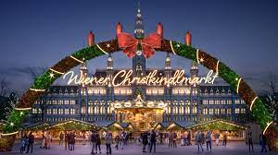
Advent in Wien
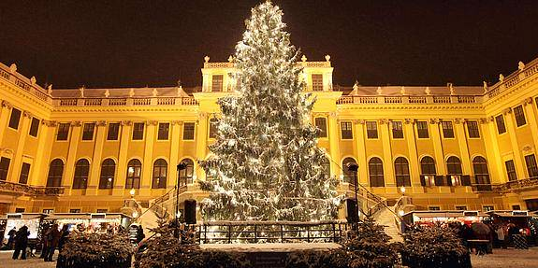
FÜR WEN: Deutschlernende - 1.B, 1.C, QA
WANN: am 14. Dezember 2023 /Donnerstag/
WIE: mit dem Bus Abfahrt um 7.00
Rückkehr gegen 18.30

PROGRAMM: Schönbrunn
Besichtigung des Stadtzentrums
Weihnachtsmärkte
ANMELDUNG + PREIS: Lucie Zavřelová /163/
400,- CZK
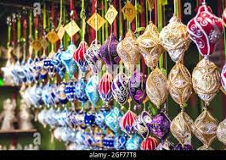
bis 01.12.2023

